东 北 大 学 考 试 试 卷（A卷）
总分 | 一 | 二 | 三 | 四 | 五 | 六 | 七 | 八
学 院
班 级
学 号
姓 名

……………○……………密……………○……………封……………○…………线………………………………
2008 — 2009学年 第1学期
课程名称：概率论与数理统计
┄┄┄┄┄┄┄┄┄┄┄┄┄┄┄┄┄┄┄┄┄┄┄┄┄┄┄┄┄┄┄┄┄┄┄┄┄┄┄┄┄┄┄┄┄┄┄┄┄┄┄┄┄┄┄┄┄┄┄

- 单项选择题（本题共5小题，每小题4分，共20分；在每小题四个备选
答案中选出一个正确答案，填在题后的括号内。）

1. 袋中有10个球，分别标有号码1到10，现任选3只，记下取出球的号码，则最小号码为5的概率为 [ ]
(A) 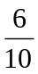； (B) 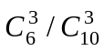； (C) 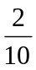； (D) 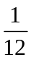。
2. 关系式①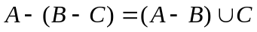,②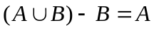,③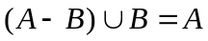,④与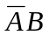互不相容，中成立的个数为 [ ]
(A) 0； (B) 1； (C) 2； (D) 3。
3. 已知随机变量X的概率密度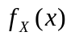,令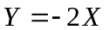,则的概率密度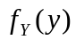为[ ]
(A) 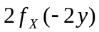； (B) 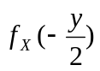； (C) 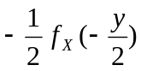； (D) 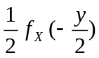。

4. 设随机变量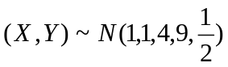，则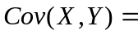 [ ]
(A) 0.5； (B) 3； (C) 18； (D) 36。
5. 设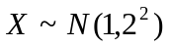，为的样本，记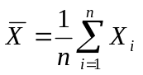则有 [ ]
(A)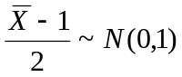；(B)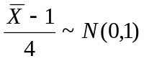；(C) 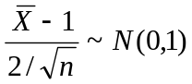；(D) 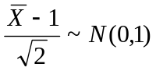。
二、 填空题（本题共5小题，每小题4分，共20分；将正确答案填在题中括
号内）。
1.设A,B为随机事件，且P(A)=0.8,P(B)=0.4,P(B|A)=0.25，则P(A|B)=( )；
2.设随机变量X的分布函数为,它的分布律为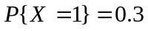,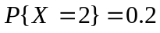，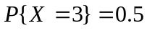，则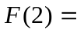( )；
3.设随机变量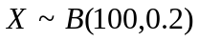,应用中心极限定理可得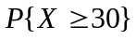=（ ）.
(已知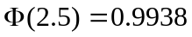)；
4.设随机变量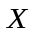服从区间[1，2]上的均匀分部，则E(X ²)=( )；
5．设总体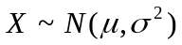，设样本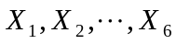为来自该总体，为样本均值，
则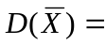( )。
- (10分）已知一批产品中有95％是合格品，检查产品质量时，一个合
格品被误判为次品的概率为0.02，一个次品被误判为合格品的概率是0.03.
求：(1)任意抽查一件产品，它被判为合格品的概率；
(2)一个经检查被判为合格的产品确实是合格品的概率。

四、 （10分）设随机变量服从区间[-2,2]上的均匀分布，定义
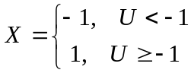， 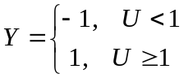
试求：(1)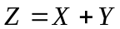的分布律；(2)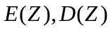。

2-1
五、 （10分）设与是两个相互独立的随机变量，服从区间[0,1]
上的均匀分布，服从参数为1的指数分布，
试求：（1）与的联合概率密度函数；（2）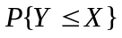。

六、 (10分) 设随机变量的联合概率
密度为:
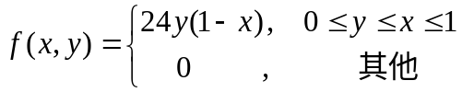

求的边缘密度和的协方差。

七． （10分）设是总体的样本，已知总体的密度函数为：
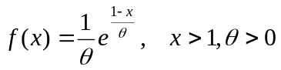
试求：(1)的矩估计量；（2）的极大似然估计量。

八。（10分）从甲地发送一个讯号到乙地。设乙地接受到的讯号值是一个服从正态分布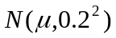的随机变 量，其中μ为甲地发送的真实讯号值.现甲
地重复发送同一讯号5次，乙地接受到的讯号值为8.05，8.15，8.2，8.1，8.25.
设接受方有理由猜测甲地发送的讯号值为8，问能否接受这猜测？取=0.05。
(注：标准正态分布函数值)

2-2

